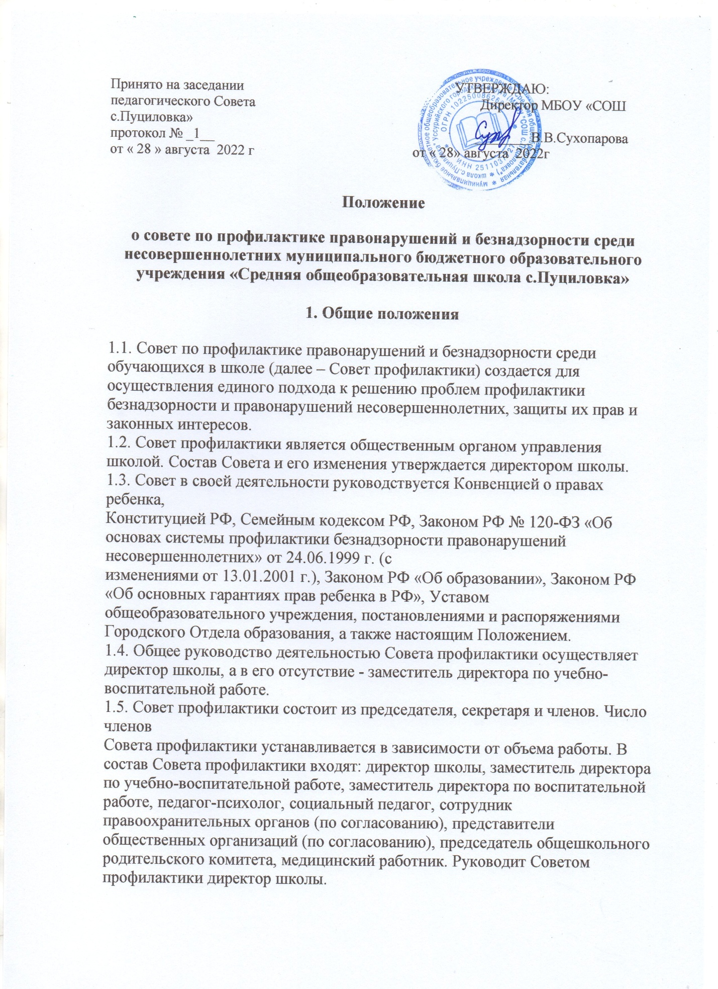

Принято на заседании УТВЕРЖДАЮ:
педагогического Совета Директор МБОУ «СОШ
с.Пуциловка»
протокол № _1__ ________В.В.Сухопарова
от « 28 » августа 2022 г от « 28» августа 2022г
Положение
о совете по профилактике правонарушений и безнадзорности среди несовершеннолетних муниципального бюджетного образовательного учреждения «Средняя общеобразовательная школа с.Пуциловка»
1. Общие положения
1.1. Совет по профилактике правонарушений и безнадзорности среди обучающихся в школе (далее – Совет профилактики) создается для осуществления единого подхода к решению проблем профилактики безнадзорности и правонарушений несовершеннолетних, защиты их прав и законных интересов.
1.2. Совет профилактики является общественным органом управления школой. Состав Совета и его изменения утверждается директором школы.
1.3. Совет в своей деятельности руководствуется Конвенцией о правах ребенка,
Конституцией РФ, Семейным кодексом РФ, Законом РФ № 120-ФЗ «Об основах системы профилактики безнадзорности правонарушений несовершеннолетних» от 24.06.1999 г. (с
изменениями от 13.01.2001 г.), Законом РФ «Об образовании», Законом РФ «Об основных гарантиях прав ребенка в РФ», Уставом общеобразовательного учреждения, постановлениями и распоряжениями Городского Отдела образования, а также настоящим Положением.
1.4. Общее руководство деятельностью Совета профилактики осуществляет директор школы, а в его отсутствие - заместитель директора по учебно-воспитательной работе.
1.5. Совет профилактики состоит из председателя, секретаря и членов. Число членов
Совета профилактики устанавливается в зависимости от объема работы. В состав Совета профилактики входят: директор школы, заместитель директора по учебно-воспитательной работе, заместитель директора по воспитательной работе, педагог-психолог, социальный педагог, сотрудник правоохранительных органов (по согласованию), представители общественных организаций (по согласованию), председатель общешкольного родительского комитета, медицинский работник. Руководит Советом профилактики директор школы.
2. Задачи Совета по профилактике правонарушений и безнадзорности среди несовершеннолетних
2.1.Профилактика безнадзорности и правонарушений среди обучающихся в школе.
2.2.Обеспечение механизма взаимодействия школы с правоохранительными органами, представителями лечебно-профилактических, образовательных учреждений, муниципальных центров и других организаций по вопросам профилактики безнадзорности и правонарушений, защиты прав детей.
2.3.Оказание помощи родителям (законным представителям) по вопросам воспитания детей.
3. Основные функции Совета по профилактике правонарушений и безнадзорности среди несовершеннолетних
3.1. Координация деятельности субъектов управления, специалистов служб
сопровождения, классных руководителей, родителей обучающихся (их законных
представителей), представителей внешкольных организаций по направлениям профилактики безнадзорности и правонарушений, вопросам охраны прав ребенка.
3.2. Рассмотрение представлений классных руководителей, социального педагога о
постановке учащихся на педагогический учет и принятие решений по данным представлениям.
3.3. Оказание консультативной, методической помощи родителям (законным
представителям) в воспитании детей.
3.4. Организация и оказание содействия в проведении различных форм работы по
профилактике безнадзорности и правонарушений среди обучающихся в школе, охране прав детей.
3.5. Обсуждение анализа результатов деятельности классных руководителей по
профилактике безнадзорности и правонарушений, психологической службы по работе с детьми «группы риска».
3.6. Рассмотрение конфликтных ситуаций, связанных с нарушением локальных актов
школы, с проблемами межличностного общения участников образовательного процесса в пределах своей компетенции.
3.7. Привлечение специалистов - врачей, психологов, работников правоохранительных органов и других к совместному разрешению вопросов, относящихся к компетенции профилактики.
3.8. Подготовка ходатайств в Педагогический совет школы о решении вопроса,
связанного с дальнейшим пребыванием учащихся-правонарушителей в школе в соответствии с действующим законодательством.
3.9. Обсуждение вопросов пребывания детей в неблагополучных семьях, подготовка
соответствующих ходатайств в органы опеки и попечительства.
4. Организация деятельности Совета по профилактике правонарушений и безнадзорности среди несовершеннолетних
4.1. Совет профилактики заседает каждую вторую и четвёртую пятницу месяца. Начало работы Совета 15.00.
4.2. Экстренное (внеочередное) заседание Совета профилактики может быть созвано по распоряжению директора школы, решению большинства его членов.
4.3. План работы Совета профилактики составляется на учебный год с учетом городских целевых программ и нормативных документов, целевой программы развития воспитательной системы школы.
4.4. Совет профилактики согласовывает свою работу с Советом школы и педагогическим советом.
4.5. Решения Совета профилактики доводятся до сведения педагогического коллектива, учащихся, родителей (законных представителей) на оперативных совещаниях, общешкольных и классных родительских собраниях.
4.6. Решения Совета профилактики реализуются через приказы директора школы,
распоряжения заместителя директора по учебно - воспитательной работе или воспитательной работе.
5. Права Совета по профилактике правонарушений и безнадзорности среди несовершеннолетних
Совет в пределах своей компетенции имеет право:
5.1. запрашивать от классных руководителей сведения, необходимые для работы Совета профилактики, а также приглашать их для получения сообщений и объяснений по вопросам, рассматриваемым Советом;
5.2. проверять условия содержания и воспитания несовершеннолетних в семьях;
5.3. осуществлять контроль воспитательной работы в классах;
5.4. рассматривать информацию, докладные записки педагогов по вопросам поведения, успеваемости и посещаемости уроков учащимися, фактах жестокого обращения с детьми со стороны взрослых;
5.5. вносить предложения по вопросам улучшения воспитательной работы в общеобразовательном учреждении;
5.6. ставить и снимать с внутришкольного контроля «трудных подростков», «неблагополучные семьи»;
5.7. осуществлять в течение года контроль за несовершеннолетними, не получившими основного общего образования;
5.8. вносить предложения в комиссию по делам несовершеннолетних и защите их прав по возбуждению дел по лишению родительских прав.
6. Порядок работы Совета по профилактике правонарушений и безнадзорности среди несовершеннолетних

6.1. Заседание Совета профилактики проводится каждую вторую и четвёртую пятницу месяца.
6.2. Заседание Совета профилактики является правомочным, если на нем присутствуют более половины его членов. Решения Совета профилактики принимаются простым большинством голосов его членов, участвующих в заседании. В случае равенства голосов, голос председателя является решающим.
6.3. Совет профилактики вправе удалить несовершеннолетнего со своего заседания на время исследования обстоятельств, обсуждение которых может отрицательно повлиять на школьника.
6.4. Решение Совета профилактики оформляется протоколом, который подписывается председательствующим на заседании и секретарем (социальным педагогом).
7. Подготовка и рассмотрение дел

Материалы, поступившие в Совет профилактики, предварительно изучаются
председателем или его заместителем, которые принимают решения о:
- рассмотрении дела на заседании Совета профилактики;
- определении круга лиц, подлежащих приглашению на заседание;
- времени рассмотрения дела.
8. Меры воздействия и порядок их применения

8.1. Совет профилактики рассматривает собранные по делу материалы, выслушивает
объяснения несовершеннолетнего, его родителей (лиц, их заменяющих) и после всестороннего рассмотрения всех обстоятельств дела принимает решение о мерах воздействия в отношении несовершеннолетнего, среди которых могут быть:
- предупреждение с установлением испытательного срока и возложением контроля на
конкретное должностное лицо;
- обязанность принести публичные извинения;
- направление представления в комиссию по делам несовершеннолетних и защите их
прав при территориальных управлениях города для принятия мер общественного воздействия в отношении родителей или лиц, их замещающих;
- вынесение предупреждения;
- направление материала в подразделение по делам несовершеннолетних УВД для
оформления протокола об административном правонарушении;
- оформление ходатайства о лишении родительских прав.
8.2. Решение Совета профилактики действует в течение одного года. Мера воздействия считается снятой, если несовершеннолетний в течение этого срока не совершил нового правонарушения.
9. Документация Совета по профилактике правонарушений и безнадзорности среди несовершеннолетних
9.1. Приказ о создании Совета по профилактике правонарушений и безнадзорности среди несовершеннолетних.
9.2. Протоколы заседаний.
9.3. Карты учащихся, состоящих на учёте в школе.
9.4. Списки проблемных семей.
9.5. Списки детей-сирот.

